K36SLDM
Kawasaki ZZR1400/ZX-14R 2012-
Kit pro levou stranu |  |  |  |  | Kit pro pravou stranu
ID | Popis | Kat.číslo | ks |  | ID | Popis | Kat.číslo | ks
1.1 | Hliníkový adaptér | 707 | 1 |  | 1.2 | Hliníkový adaptér | 708 | 1
2 | Duralový váleček d=90mm | 238 | 1 |  | 2 | Duralový váleček d=90mm | 238 | 1
3 | Duralový váleček d=12mm | 80 | 1 |  | - | - | - | -
4 | Šroub M10x140 | 953 | 1 |  | 4 | Šroub M10x140 | 953 | 1
*5 | Duralový váleček d=20mm | 2 | 1 |  |  | Duralový váleček d=20mm | 2 | 1
*6 | Podložka pérová M10 | 801 | 1 |  |  | Podložka pérová M10 | 801 | 1
7* | Duralový nosič slideru SLDM | 537/B | 1 |  | 5 | Duralový nosič slideru SLDM | 537/B | 1
*8 | Šroub M6x20 | 1024 | 2 |  |  | Šroub M6x20 | 1024 | 2
*9 | Podložka M6 | 1023 | 2 |  |  | Podložka M6 | 1023 | 2
10.1* | Šroub M10x65x1,25 | 945 | 1 |  | 10.2 | Šroub M10x55x1,25 | 915 | 1
11 | Šroub M8x35 | 861 | 1 |  | - | - | - | -

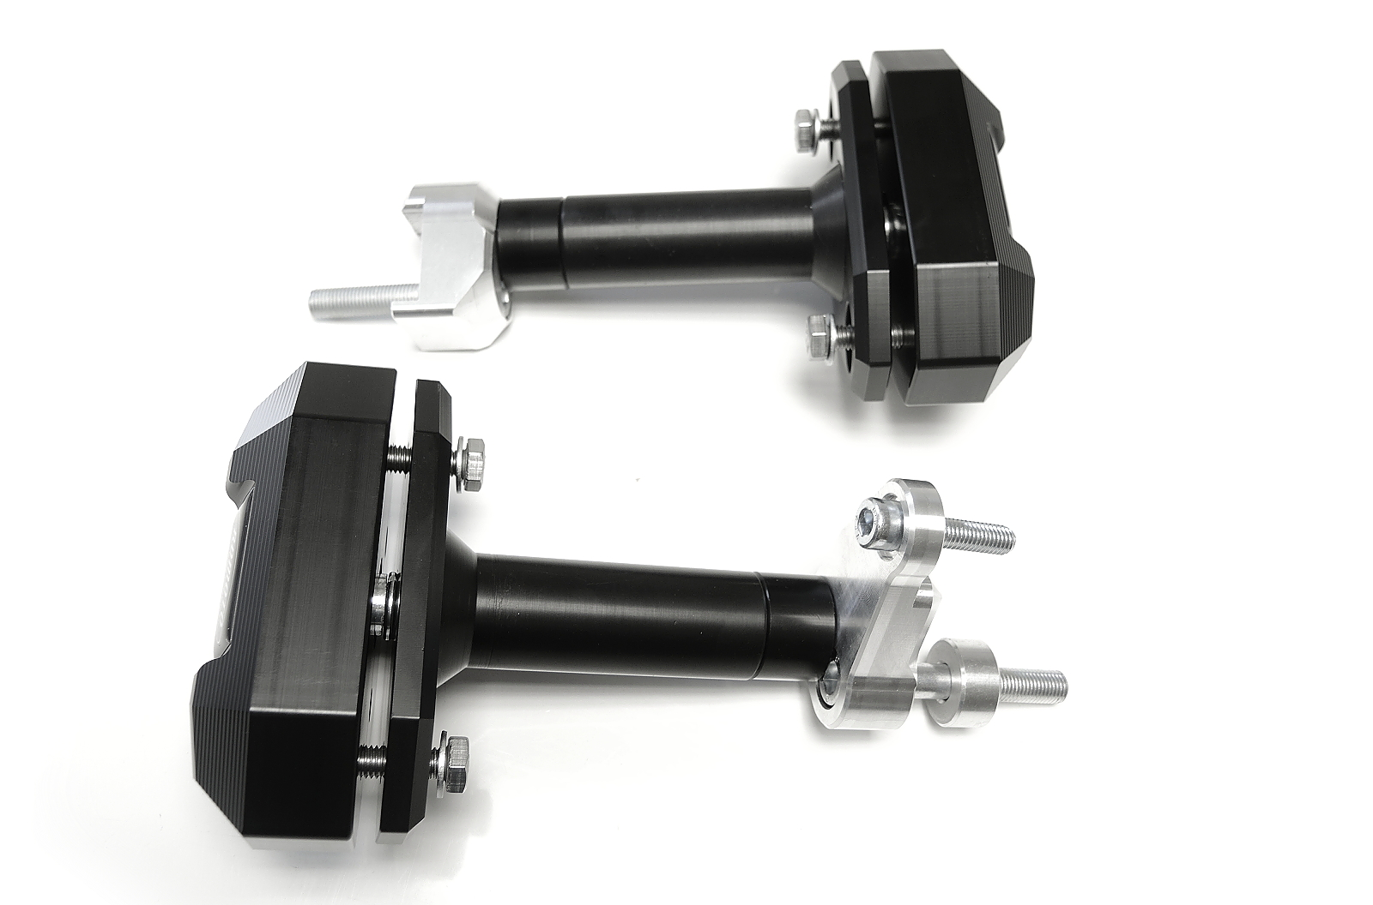

ID5
ID2

ID1.1

ID10.2

ID8+9

ID11
ID4+6
ID10.1
ID3
ID1.2
ID7

Návod pro levou stranu:

- Demontujte plasty z motocyklu.
- Nejdříve připevněte hliníkový adaptér k rámu motocyklu.
- Hliníkový adaptér (ID1.1) připevněte na šroubu M10 (ID10.1) a M8 (ID11).
- Nezapomeňte pod šroub M10 (ID9) vložit duralový váleček (ID3).
- Nyní namontujte plasty zpět na motocykl.
- Na hliníkový adaptér připevněte nosič slideru (ID7) šroubem M10 (ID4). Mezi hliníkovým adaptérem a sliderem je duralový váleček (ID2) a druhý duralový váleček (ID5). Nezapomeňte na podložkou (ID6).
- Nyní připevněte slider na nosič pomocí dvou šroubů (ID8) a podložek (ID9).

Návod na pravou stranu:
(téměř stejné jako na levé straně)

Rozdíly oproti levé straně:

- Místo hliníkového adaptéru (1.1) použijte hliníkový adaptér (1.2).
- Na pravé straně není 13mm váleček (ID3).
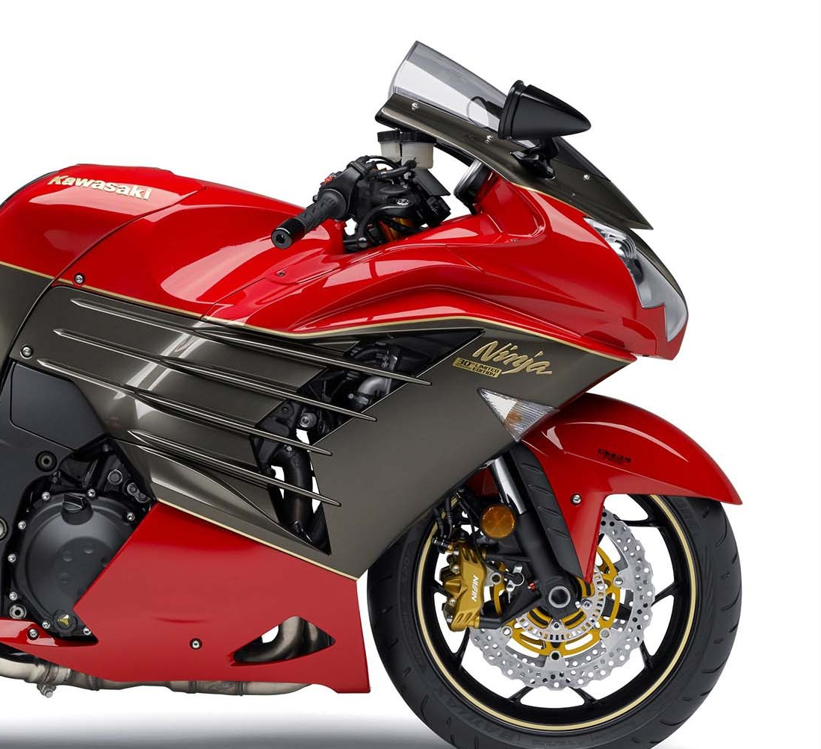
- Místo šroubu (ID10.1) použijte šroub (ID10.2).

